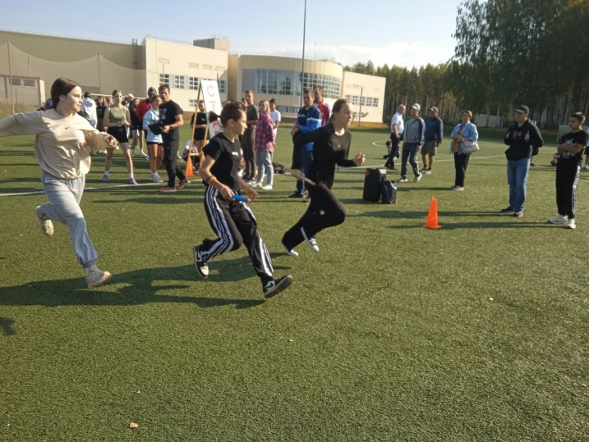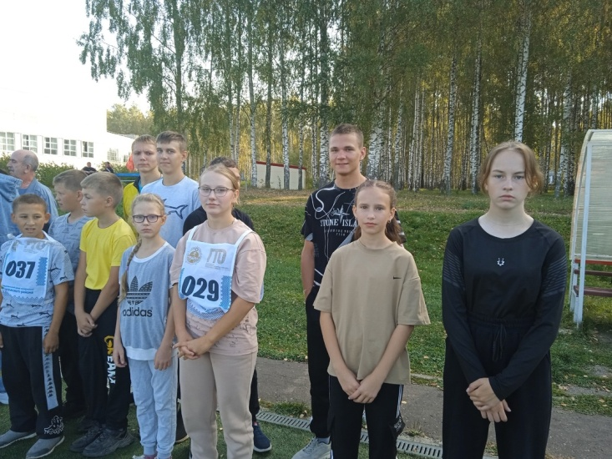8 сентября, в Ардатовском муниципальном округе, состоялись соревнования по лёгкой атлетике среди школьных команд округа, в рамках Всероссийского дня бега "Кросс нации - 2024".  
В рамках развития приоритетного направления, с целью привлечения детей к спорту и пропаганды здорового образа жизни спортсмены МБОУ Стексовская СШ, члены школьного спортивного клуба " Чемпион " приняли участие в этих соревнованиях. В результате упорной борьбы юноши нашей школы в средней возрастной группе заняли  1 место.  
Команда девушек 2010 - 2011 г. р. прибежали к финишу четвёртыми.  
Команда мальчиков 2012-2013 года принимали участие в таких соревнованиях первый раз, к сожалению, они не добились высоких результатов, но получили огромный опыт. В следующий раз у них всё получится! Поздравляем наших спортсменов с их достижениями и желаем дальнейших успехов!!!

